01 참가신청서 · 운영 접수용
현대자동차그룹 차량용 앱 개발 공모전

제출 안내
회원가입 없이 작성한 신청서와 제출자료를 이메일로 제출합니다.
- 접수 이메일: appdevchallenge@hyundai-partners.com
- 접수기간: 2026.10.21(수) ~ 2026.11.15(일) 23:59까지 지원접수
- 메일 제목: [차량용 앱 개발 공모전] 팀명(개인은 성명)_대표자명
※ 이 접수양식이 곧 기획서입니다. 작성·서명한 접수양식을 이메일로 제출합니다.
※ 시연 영상·GitHub 저장소·APK는 선택 제출이며(가산점 부여), 숏폼 링크 또한 선택사항입니다. (가산점 없음).
※ 마감 전에 수정이 필요하면 같은 발신자 이메일로 최종 수정본을 다시 제출해 주세요.
같은 발신자가 마감 전 최종 발송한 제출물로 심사합니다.

A. 참가 기본정보
- 참가 단위: ☑ 개인 □ 팀
- 참가 부문: □ 대학(원)생 □ 일반(스타트업 포함)
- 팀명(개인 참가 시 성명): _____________________________________________
- 앱명 / 프로젝트명: 플레오스 가드
- 대표자 성명: ______________________ 역할: ___________________________
- 대표자 소속(학교/학과/회사명/무소속 등): ___________________________ ※ 필수기입 아님
- 대표자 이메일: ________________________________________________________
- 대표자 휴대폰번호: ___________________________________________________
- 참가 인원: 1명
- 작성일: __________년 ________월 ________일

B. 참가 구성원
대표자를 포함하여 참가자 전원이 작성합니다.
성명 | 소속  (학교/학과/회사명 등) | 휴대폰 번호 | 이메일 주소 | 담당 역할
※ 운영용 연락정보는 이 신청서에만 기재하고, 다음 장의 작품 소개에는 기재하지 않습니다.
※ 주민등록번호·신분증·상세주소 등은 본 신청서에서 요구하지 않습니다.

02 앱 프로젝트 소개 / 심사 자료
대표자·구성원의 성명, 연락처, 이메일, 소속은 기재하지 않습니다. 해당 정보는 01 참가신청서에만 기재해 주세요.
Word에서는 박스 안을 클릭해 입력하세요. 여러 줄 항목은 4줄 정도 작성할 수 있으며, 내용이 길면 작성란이 늘어납니다.
소개 자료 분량 제한은 없습니다.
접수번호(운영사 기재): ※ 기입하지 않으셔도 됩니다.
앱명 / 프로젝트명: 플레오스 가드
1. 앱 한 줄 소개
앱을 한 문장으로 소개해 주세요.
Pleos 차량의 경고등과 순간적인 이상 증상을 기록하고, 위험할 때 음성·화면으로 대처를 안내하며 등록한 보호자에게 위치와 상황을 전달하는 차량용 앱입니다.
2. 기획 배경
어떤 고객의 니즈나 불편한 순간에 주목했으며, 왜 해결이 필요한지 작성해 주세요.
플레오스 가드는 차량의 이상을 발견한 순간부터 정비와 보호자 연락까지 이어지는 과정을 돕기 위해 기획했습니다. 운전자는 계기판에 낯선 표시가 나타나거나 평소와 다른 소리와 떨림을 느껴도 무엇이 문제인지 알기 어렵습니다. 표시의 이름을 모르면 검색할 단어부터 찾기 어렵고, 검색 결과가 자신의 차종과 사양에 맞는지도 판단해야 합니다. 주행 중에는 휴대폰으로 긴 설명을 읽기 어려우므로 차량 화면에서 현재 상황과 다음 행동을 짧고 분명하게 안내할 필요가 있습니다.
잠깐 나타났다가 사라지는 증상은 설명하기 어렵습니다. 출발할 때만 들리는 소리, 특정 속도에서 생기는 떨림, 한 번 켜졌다가 꺼진 경고는 정비소에 도착했을 때 재현되지 않을 수 있습니다. 운전자가 기억에 의존해 설명하면 발생 시각과 주행 조건이 빠지고, 정비사는 당시 상태를 확인하기 어렵습니다. 앱은 사용자가 증상을 느낀 시점과 확보 가능한 차량 정보, 소리, 영상, 사용자 메모를 하나의 사건으로 묶어 이 설명의 공백을 줄이려 합니다.
기존 기획의 경고등 도감, 페달 확인 안내, 사고 기록과 보호자 공유를 하나의 앱으로 통합한 이유도 여기에 있습니다. 경고 의미를 찾은 뒤 별도 녹음 앱을 켜고, 다른 지도 앱에서 위치를 확인하고, 보호자에게 설명하는 절차를 줄이기 위해서입니다. 같은 사건 안에 경고 표시와 사용자의 선택, 안내한 내용, 이후 반응을 시간순으로 연결하면 운전자와 보호자, 정비 설명을 받는 사람이 같은 자료를 보고 상황을 이해할 수 있습니다.
대상은 Pleos가 탑재된 차량의 운전자입니다. 차량용 앱이 중심이며 안드로이드 휴대폰은 해당 차량의 사진 입력과 전원 중단에 대비한 보조 역할을 맡습니다. 일반 차량 전체를 지원하는 별도 휴대폰 서비스로 범위를 넓히지 않습니다. 화면과 차량 이미지의 기준은 공식 자료로 확인한 디 올 뉴 아반떼입니다. 다만 차량에 Pleos가 설치됐다는 사실과 특정 센서를 앱이 읽을 수 있다는 사실은 구별하고, 실제 지원과 권한을 확인한 기능부터 제공합니다.
경고등 설명은 지원 차량의 공식 취급설명서를 바탕으로 구성합니다. 엔진, 타이어 공기압, 브레이크, 전기차 시스템 등 일부 대표 항목만 보여 주는 데 그치지 않고 해당 차량의 경고등, 표시등, 계기판 문구 전체를 대조할 계획입니다. 운전자는 비슷한 모양을 직접 찾거나 정차 후 촬영한 사진으로 후보를 확인할 수 있습니다. 앱은 표시의 뜻과 공식 대처 순서를 설명하고, 필요한 경우 가까운 현대 서비스센터로 이어지도록 설계합니다.
갑작스러운 가속이나 사고처럼 사용자가 당황하는 상황도 고려합니다. 차량 속도 변화와 브레이크 상태를 구분하고, 사용자가 정지를 원한다는 입력과 함께 검토된 조건을 확인합니다. 당황하는 음성은 상황을 이해하는 보조 자료로 활용하되 말 한마디만으로 사고 원인이나 페달 오조작을 확정하지 않습니다. 사용자가 브레이크를 밟았는데도 속도가 줄지 않는다고 알리면 단순한 페달 확인을 반복하지 않고 해당 차량에 맞게 검토된 긴급 안내로 연결합니다.
센서 정보가 제공된다는 전제도 두지 않습니다. 통신 지연, 권한 부족, 지원하지 않는 장치, 오래된 값이 있을 수 있습니다. 이때 차체 떨림, 핸들 쏠림, 소음, 타는 냄새, 페달 이상, 타이어 손상, 접촉, 충돌, 출력 저하를 직접 고르는 화면을 제공합니다. 사용자가 선택한 내용은 센서 측정과 구별해 기록하고 같은 안내 과정으로 연결합니다. 자료가 없다는 이유로 도움을 요청하거나 증상을 남기는 기본 기능까지 막히지 않도록 합니다.
야간에 혼자 운전하다 사고가 나거나 사용자가 화면에 응답하지 못하는 상황에서는 위치와 연락이 중요합니다. 앱은 받은 사건 정보를 먼저 보관하고, 정해진 확인 시간 동안 즉시 발송이나 취소를 선택하도록 합니다. 응답이 없으면 설정된 조건에 따라 등록 보호자에게 현재 위치와 관측된 상황을 전달합니다. 응답이 없다는 사실을 의학적인 의식 소실로 표현하지 않으며, 위치의 측정 시각과 정확도도 함께 알려 보호자가 오래된 정보를 현재 상태로 오해하지 않도록 합니다.
화면은 글자를 크게 늘어놓는 방식보다 차량과 증상을 직접 연결하는 방식으로 구성합니다. 홈에서 내 차의 앞부분, 타이어, 실내, 뒤쪽을 고르면 관련 증상을 아이콘으로 보여 줍니다. 부위를 모르는 사용자는 소리나 떨림부터 선택할 수 있습니다. 경고등은 모양 중심의 도감, 소리는 파형과 시간표, 긴급 상황은 전용 색상과 페달 그림, 보호자 확인은 지도와 전달 상태로 구분합니다. 사용 목적이 화면을 보는 순간 드러나도록 하는 것이 설계 방향입니다.
운전 중의 어려움과 정차 후의 어려움은 다르게 다룹니다. 주행 중에는 긴 설명이나 복잡한 입력보다 지금 필요한 행동을 전달하고, 정차 후에는 공식 근거와 기록을 자세히 살펴볼 수 있게 합니다. 긴급 상황에서도 평소와 같은 메뉴가 계속 보이면 중요한 조작을 찾기 어렵기 때문에 색상, 아이콘, 화면 구성을 바꿉니다. 큰 글자만 사용하는 데 그치지 않고 차량 모습과 발의 방향, 위치 지도처럼 행동을 이해하는 데 필요한 그림을 씁니다.
기록이 늘어날수록 개인정보를 다루는 방식도 분명해야 합니다. 차량 안의 소리와 영상에는 운전자 외 사람의 정보가 포함될 수 있으므로 수집 가능한 항목과 권한을 먼저 안내하고, 사건 전체가 아닌 필요한 구간만을 선택해 공유하도록 합니다. 보호자에게 보내는 요약과 원본 자료의 접근도 나누어 관리합니다. 사용자가 자신의 자료가 어디까지 수집됐고 누구에게 공개됐는지 확인할 수 있어야 일상의 점검에도 믿고 사용할 수 있다고 보았습니다.
이 기획이 해결하려는 문제와 실제 효과는 이용 시험에서 확인할 계획입니다. 초기에는 운전자 20명과 정비 설명을 받는 사람 5명을 모집해 4주 동안 도감 찾기, 증상 기록, 자료 재확인 과정을 살펴봅니다. 경고 의미를 찾는 성공률과 증상 설명 시간, 기록을 다시 여는 비율, 잘못된 선택과 오발송을 확인합니다. 이는 모집과 검증의 목표이며 현재 이용 실적이 아닙니다. 사고 예방률이나 구조 성공률을 검증되지 않은 성과로 내세우지 않고, 일상적인 차량 관리 과정에서 도움이 되는지부터 확인하겠습니다.
3. 앱 주요 기능 및 차량 특화 요소
앱의 핵심 기능을 소개하고, 이를 통해 어떤 문제를 해결하며 차량에서 어떤 새로운 경험을 제공하는지 설명해 주세요.
플레오스 가드의 주요 기능은 전체 경고등 도감, 순간 증상 기록, 긴급 행동 안내, 보호자 통지입니다. 네 기능은 같은 사건 번호와 시간표를 사용합니다. 사용자는 아반떼 이미지에서 앞부분, 타이어, 실내, 뒤쪽을 선택해 관련 증상을 찾거나, 부위를 모를 때 소리와 떨림 같은 현상에서 시작합니다. 차량 상태를 보여 주는 화면과 할 수 있는 조작을 구분하고, 주행 중에는 차량이 허용하는 간단한 입력과 안내만 제공합니다.
경고등 도감은 지원 차량의 공식 경고등, 표시등, 계기판 오류 문구를 대상으로 합니다. 모양, 색상, 문구로 직접 찾을 수 있고 정차 후 사진을 입력해 비슷한 후보를 확인할 수도 있습니다. 사진에 여러 표시가 있으면 구분하며, 인식이 불확실하면 사용자 확인을 요청합니다. 결과에는 공식 설명서의 점등 의미, 주행 중 대응 수준, 단계별 확인 사항과 출처를 함께 보여 줍니다. 경고 하나만 보고 고장 부품을 확정하지 않으며 차종과 사양, 안내 자료의 버전을 관리합니다.
점검이 필요한 경우에는 위치를 바탕으로 가까운 현대 서비스센터를 찾는 경로를 제공합니다. 사용자는 경고 설명을 읽던 화면에서 정비 안내와 길찾기로 이어갈 수 있습니다. 이때 정비소로 이동할 수 있는지에 관한 안내는 해당 차량의 공식 지침을 따릅니다. 앱은 서비스센터의 실제 점검 결과나 예약 가능 여부를 확인하지 않은 채 확정적으로 표시하지 않습니다. 센터에 전달할 자료는 운전자가 사건 기록에서 필요한 구간을 선택하도록 구성합니다.
순간 증상 기록은 발생 전후의 자료를 함께 보관하는 기능입니다. 초기 시험 기준으로 최근 30초와 이후 60초를 한 사건에 묶고, 원본 파일과 관측 시각, 수집 출처, 누락 구간을 함께 저장합니다. 실제 확보한 소리와 영상만 재생하며 녹음이나 촬영이 허용되지 않은 채널은 미지원으로 표시합니다. 차량 내부와 외부 마이크, 카메라, 연결된 블랙박스는 대상 장치의 제공 방식과 권한을 확인한 뒤 연동합니다. 음성 인식 문장이 있다는 이유로 원본 녹음도 확보됐다고 표시하지 않습니다.
진동과 떨림은 제공되는 움직임 센서와 차량 상태를 함께 분석하는 방식으로 설계합니다. 차량에 고정된 가속도계와 자이로스코프, 휠 정보, 조향각, 회전수 등을 사용할 수 있는지 먼저 확인합니다. 순간적인 노면 충격과 일정 시간 계속되는 진동을 구분하기 위해 진폭, 지속 시간, 주파수 분포를 살펴봅니다. 같은 시간에 들어온 경고 표시와 사용자 증상을 함께 보여 주되 엔진 부조나 타이어 손상을 확정 진단하지 않습니다. 수집 속도가 부족하면 해당 자동 분석을 끄고 수동 기록을 제공합니다.
긴급 행동 안내는 원하지 않는 가속과 브레이크 입력 뒤 감속이 관측되지 않는 상황을 구분합니다. 정상적인 가속만으로 브레이크를 지시하지 않으며 사용자의 정지 요청과 검토된 차량 조건을 함께 판단합니다. 브레이크 상태는 눌림, 눌리지 않음, 확인 불가를 나누고, 단순한 상태값으로 발의 위치나 힘을 추정하지 않습니다. 안내가 필요한 경우 일반 메뉴를 숨긴 전용 화면에서 한 가지 행동을 크게 제시하고, 음성과 페달 그림 및 설명 애니메이션이 같은 단계를 가리키도록 합니다.
사용자가 브레이크를 밟아도 멈추지 않는다고 선택하면 별도의 감속 실패 안내로 전환합니다. 해당 차량의 공식 절차와 실제 장치 배치를 검토한 자료만 사용하며 임의의 버튼 위치나 모든 차에 공통인 정지 방법을 만들지 않습니다. 안내 시작과 단계 변경, 사용자 선택, 이후 차량 상태를 사건 기록에 남깁니다. 차량 시스템이 주행 중 화면 표시나 조작을 제한하면 이를 우회하지 않으며 허용된 음성과 알림 경로를 기준으로 동작합니다.
정보가 없거나 마지막 측정 후 3초 이상 지난 경우에는 직접 상황 선택을 제공합니다. 사용자는 떨림, 쏠림, 소음, 냄새, 페달 이상, 타이어 손상, 접촉, 충돌, 출력 저하 중 현재 상태를 최대 세 개까지 선택합니다. 선택 결과는 측정값과 구별해 저장하고 안내와 도움 요청으로 연결합니다. 센서가 복구돼도 사용자가 고르던 화면을 갑자기 닫지 않습니다. 화면에는 정보가 오래됐다는 사실과 마지막 확인 시각을 표시해 현재 상태로 오해하지 않도록 합니다.
사고 통지는 충격과 감속, 에어백 전개, 사용자 선택을 함께 검토해 주의, 운행 불가 수준, 응급 도움이 필요한 수준으로 분류하는 구조입니다. 등급은 부상 진단이 아니라 연락 우선순위를 정하기 위한 추정입니다. 사건 정보는 먼저 보관하고 보호자 발송 전에는 10초 확인 화면을 제공합니다. 사용자는 즉시 발송하거나 취소할 수 있으며 응답이 없으면 설정된 조건으로 진행합니다. 이미 전송을 요청한 뒤 취소했다면 발송 전 취소와 구분해 현재 처리 상태를 설명합니다.
등록 보호자에게는 카카오톡 알림톡을 우선 요청하고 실패하거나 전달 결과가 확인되지 않으면 문자로 전환합니다. 발생 시각, 차량 정보, 위치와 주소, 위치 측정 시각, 주요 증상과 경고, 운전자 응답 여부를 전달합니다. 발송사 접수, 실제 전달, 보호자의 열람은 따로 표시합니다. 사전에 연결한 안드로이드 휴대폰은 차량 전원이 끊겼을 때 받은 사건과 가능한 안내 및 전송을 이어갑니다. 차량에서 더 이상 받지 못하는 센서는 새 값으로 만들지 않고 휴대폰 자체 자료의 출처를 표시합니다.
개인정보와 기록 관리도 기능에 포함합니다. 사용자는 수집 항목과 보호자 목록을 정차 중에 확인하고, 사건별로 보관과 공유 범위를 선택합니다. 보호자 화면은 인증과 접근 권한을 확인한 뒤 열리도록 설계하며 공개 링크만으로 원본 영상 전체를 볼 수 있게 하지 않습니다. 보관 기간이 지나거나 사용자가 삭제를 요청한 경우에는 자료와 공유 상태를 함께 처리합니다.
도감과 기록 화면은 긴급 화면과 다른 목적을 분명히 보여 줍니다. 도감에서는 경고의 모양과 공식 설명을, 기록에서는 파형과 발생 시각을, 보호자 화면에서는 지도와 전달 결과를 중심에 둡니다. 긴급 안내 도중에는 장식용 진입 화면을 재생하지 않고 현재 안내 단계로 바로 복귀합니다. 각 화면의 상태를 보관해 앱이 다시 열려도 진행 중인 사건과 다음 행동을 확인할 수 있게 합니다. 시각도 함께 남깁니다.
4. 주요 사용 시나리오
누가, 어떤 상황에서, 어떻게 앱을 사용하는지 구체적인 이용 흐름을 설명해 주세요.
첫 이용은 정차한 차량에서 시작합니다. 운전자는 Pleos 차량과 적용할 공식 안내 자료를 확인하고, 안드로이드 휴대폰을 보조 장치로 연결합니다. 사용할 수 있는 센서와 녹음, 영상, 위치 항목을 확인한 뒤 필요한 권한을 선택합니다. 보호자는 실제 수신 번호와 동의를 확인해 등록합니다. 홈에는 차량 연결, 휴대폰 백업, 보호자 준비 상태를 구분해 보여 줍니다. 지원되지 않는 장치나 허용하지 않은 수집 항목은 정상 연결처럼 표시하지 않습니다.
출발 전 낯선 경고등을 발견한 경우에는 경고등 찾기를 엽니다. 사용자는 같은 색과 모양을 고르거나 정차 상태에서 사진을 입력합니다. 앱은 후보를 보여 주고 사용자가 자신의 계기판 표시와 같은지 확인하도록 합니다. 선택이 끝나면 해당 차량의 공식 의미와 확인 순서를 보여 줍니다. 점검이 필요한 경우 서비스센터 찾기로 이어지고, 이동 여부는 해당 차량의 공식 안내를 따릅니다. 여러 경고가 함께 켜졌다면 각각의 표시와 확인한 시각을 같은 사건에 묶습니다.
주행 중 앞쪽에서 낯선 소리가 잠깐 들리는 경우에는 허용된 음성 입력이나 최소한의 조작으로 지금 증상 기록을 실행합니다. 부위를 알고 있다면 차량 그림의 앞부분이나 타이어를 선택하고 관련 아이콘을 고릅니다. 부위를 모르면 소음 항목부터 시작합니다. 앱은 보관 중인 최근 구간과 이후 구간을 사건으로 묶고, 받은 속도와 경고 상태를 붙입니다. 소리가 사라졌더라도 확보된 구간을 나중에 다시 확인할 수 있도록 하며, 수집하지 못한 자료는 빈 구간으로 남깁니다.
일정 속도에서 차체가 계속 떨리는 상황에서는 지원되는 센서가 있는 경우 진동의 크기와 지속 구간을 함께 기록합니다. 순간적인 충격이 한 번 들어온 상황과 반복되는 떨림을 구분해 화면에 보여 줍니다. 사용자가 느낀 위치와 현상도 추가할 수 있습니다. 정차 후에는 시간표에서 소리와 진동, 경고 표시가 겹치는 부분을 확인합니다. 앱의 설명은 관측된 패턴과 공식 안내를 연결하는 수준이며, 운전자에게 특정 부품이 고장 났다고 확정해서 말하지 않습니다.
차량 정보가 들어오지 않거나 오래된 상태라면 상황 직접 선택 화면을 엽니다. 운전자는 차체 떨림과 소음처럼 함께 느낀 항목을 고를 수 있고, 타는 냄새나 타이어 손상 의심 등 자신에게 맞는 보기를 선택합니다. 선택은 두 단계 안에서 안내나 도움 요청으로 이어지도록 구성합니다. 이후 센서 연결이 회복돼도 이미 입력한 증상은 지우지 않습니다. 사건에는 사용자가 보고한 내용과 실제 측정된 값이 따로 남아 정비소에서 두 정보의 차이를 확인할 수 있습니다.
원하지 않는 가속으로 당황한 상황에서는 사용자의 정지 요청과 유효한 차량 조건을 확인해 긴급 전용 화면으로 전환합니다. 일반 탐색 메뉴 대신 위험 표시, 현재 행동, 다음 상태를 보여 줍니다. 브레이크 입력이 확인되지 않는 경우에는 검토된 페달 확인 안내를 음성과 그림으로 함께 제공합니다. 발과 페달의 방향은 해당 차량 구조를 기준으로 설명합니다. 사용자가 화면을 오래 읽지 않아도 같은 단계를 들을 수 있도록 하며, 안내와 사용자 반응은 기록에 남깁니다.
브레이크를 밟았는데도 속도가 줄지 않는다고 사용자가 알리거나 검토된 정지 실패 조건이 충족되면 안내를 바꿉니다. 페달 확인 문구만 되풀이하지 않고 해당 차량에 맞게 확인된 긴급 제동 가이드로 연결합니다. 화면과 음성은 같은 행동 순서를 유지합니다. 브레이크 상태값만으로 제대로 된 힘으로 밟았다고 단정하지 않으며, 자료가 없으면 사용자가 상황을 직접 선택할 수 있게 합니다. 정차가 확인된 뒤에는 긴급 안내를 종료하고 사건 기록과 도움 요청 상태를 확인하도록 합니다.
충돌 관련 신호가 들어오면 앱은 받은 시각과 위치, 관측 내용을 먼저 저장하고 서버 전송을 시도합니다. 보호자에게 보낼 대상과 요약을 보여 주면서 10초 동안 확인을 받습니다. 운전자가 지금 즉시 발송을 선택하면 기다리지 않고 요청하고, 괜찮습니다를 선택하면 발송 전 작업을 취소합니다. 응답이 없을 때는 설정된 조건에 따라 보호자 통지로 진행합니다. 포트홀 충격 같은 단일 신호만으로 중대 사고를 확정하지 않으며 확인된 사실과 추정 등급을 구분합니다.
야간 단독 사고처럼 주변의 도움이 필요한 경우도 고려합니다. 운전자가 응답하지 않는 상태는 응답 없음으로 표시하고, 정차 조건과 허용된 출력 경로에서 도움을 요청하는 음성을 제공하도록 설계합니다. 사고 뒤 차량 전원이 꺼지면 미리 준비된 휴대폰이 전달받은 사건과 남은 확인 시간을 바탕으로 가능한 기능을 이어갑니다. 차량 앱과 휴대폰이 같은 내용을 중복 발송하지 않도록 사건 번호를 공유합니다. 휴대폰도 연결되지 않았다면 기능을 이어받았다고 표시하지 않습니다.
보호자는 알림톡이나 문자로 받은 링크에서 인증 후 위치와 상황을 확인합니다. 지도에는 마지막 측정 시각과 정확도를 함께 보여 주며, 위치가 끊기면 실시간으로 움직이는 것처럼 표현하지 않습니다. 운전자 응답 여부와 주요 경고, 발생 시각을 확인할 수 있고 채널별 전달 상태를 구분합니다. 사고 정도는 관측 자료로 추정한 연락 우선순위이며 실제 부상 정도를 확정한 설명으로 사용하지 않습니다. 보호자가 열람한 사실이 확인되면 앱에서도 별도 상태로 보여 줍니다.
잘못 선택했거나 위험이 아닌 상황도 이용 흐름에 포함합니다. 사용자는 상황 선택을 수정하거나 발송 전에 취소할 수 있습니다. 이미 메시지를 요청했다면 취소가 확정된 것처럼 표시하지 않고 처리 결과를 알려 줍니다. 기록에는 변경 전후의 선택과 시각을 남겨 다시 경위를 확인할 수 있도록 합니다. 원본 자료는 임의로 고쳐 쓰지 않습니다.
이후 정비소에 방문한 운전자는 기록 보기에서 사건을 선택합니다. 정비사는 사용자가 공유한 구간의 소리와 영상, 속도, 경고 표시와 증상 메모를 같은 시간표에서 확인합니다. 당시 자료가 없었던 구간도 함께 표시해 기록의 한계를 알 수 있게 합니다. 운전자는 필요한 사건만 공유하고 나머지 개인 자료는 공개하지 않습니다. 점검 뒤에는 정비사가 확인한 내용과 증상 재발 여부를 남길 수 있으며, 원본 자료와 앱의 추정 설명을 구분해 다음 점검에도 활용합니다.
5. 개발 계획
Pleos Connect 환경에서 앱을 어떻게 구현할지 주요 개발 범위와 SDK/API 사용계획을 구체적으로 작성해 주세요.
개발은 Pleos 차량용 앱을 중심으로 진행하며 안드로이드 휴대폰은 연결된 차량의 보조 장치로 구성합니다. 차량 화면과 상태 처리는 Kotlin과 Compose를 사용하고, 서버는 TypeScript 기반 API와 PostgreSQL, 파일 저장소로 나눕니다. 차량 정보 수신, 판정, 화면 갱신, 파일 보관, 통지는 기다리느라 멈추지 않도록 분리합니다. 현재 작성한 상세 기획과 API 및 데이터 계약을 개발 기준으로 삼되, 실제 SDK 권한과 대상 장치 동작을 확인한 뒤 기능을 활성화합니다.
첫 단계에서는 사용할 수 있는 차량 정보를 확인합니다. Vehicle SDK의 브레이크와 에어백, 차량 기본 상태와 경고 관련 기능을 확인하고, 속도는 허용된 공식 차량 속성 경로를 검증합니다. 위치와 음성 인식, 음성 출력, 내비게이션 연결도 목적에 맞게 연동합니다. 원시 CAN이나 차량 하드웨어 계층에 직접 접근하는 방법을 전제로 하지 않습니다. 권한이 없거나 대상 차량에서 제공하지 않는 정보는 미지원으로 표시하고 수동 입력 경로를 먼저 연결합니다.
수신 자료에는 값과 단위뿐 아니라 출처, 실제 측정 시각, 받은 시각, 품질 상태를 함께 저장합니다. 브레이크 값이 없을 때는 눌리지 않았다고 바꾸지 않고 확인 불가로 처리합니다. 마지막 측정 후 3초 이상 지난 값은 오래된 자료로 분리하며, 같은 값을 다시 받았다는 이유만으로 물리 센서가 새로 측정됐다고 가정하지 않습니다. 서로 다른 기기 시계를 비교할 때는 기준과 오차를 관리합니다. 화면에는 현재 판단에 쓴 자료가 유효한지 함께 표시합니다.
진동 분석은 차량에 고정된 가속도계와 자이로스코프가 제공되는지 확인한 뒤 개발합니다. 휠 정보, 조향각, 엔진이나 모터 회전수도 공개 범위와 권한을 따로 검증합니다. 장착 방향과 단위, 수집 속도를 맞추고 순간 충격과 지속 진동을 나누어 분석합니다. 주파수와 진폭 기준은 개발용 실험값으로 관리하며 검증 전 자동 판정은 기본적으로 끕니다. 빠진 샘플을 복제해 정상 측정처럼 보이게 하지 않고, 분석에 필요한 주기가 부족하면 수동 기록으로 전환합니다.
경고등 도감은 차량과 사양, 소프트웨어 범위에 맞는 공식 자료를 항목별로 검토해 구축합니다. 필요한 전체 항목 수와 가져온 수, 검토를 마친 수를 구분해 관리하고 검토되지 않은 설명은 완료 항목으로 표시하지 않습니다. 사진 검색은 후보를 추출한 뒤 사용자가 확인하도록 구현합니다. 대처 문구와 긴급 그림은 차량의 장치 배치 및 공식 절차와 대조합니다. 안내 자료는 버전을 남겨 어떤 설명을 제공했는지 사건 기록에서 다시 확인할 수 있게 합니다.
기록 기능은 최근 구간을 임시로 보관하다 사건이 생기면 필요한 구간을 고정하는 구조로 구현합니다. 초기 시험은 발생 전 30초와 이후 60초를 기준으로 삼습니다. 원본 녹음과 영상, 외부 마이크와 블랙박스는 실제 연동 가능 여부를 확인한 채널만 추가합니다. 저장 공간이 부족해도 작은 사건 정보와 누락 사유는 남기도록 합니다. 파일 전송은 나눠 보내고 중단된 위치에서 다시 이어 보냅니다. 수신 길이와 해시를 확인하기 전에는 원본 보관이 완료됐다고 표시하지 않습니다.
차량 화면은 가로형 앱 영역을 기준으로 설계하며 전체 화면과 분할 창의 실제 크기에 맞춰 조정합니다. 차량 그림의 부위 선택과 아이콘을 중심에 두고, 경고 도감과 파형 기록, 긴급 안내, 보호자 지도는 서로 다른 화면 구성을 사용합니다. Pretendard의 굵기와 색 대비, 터치 간격을 실제 환경에서 확인합니다. 시스템의 주행 화면과 보호 영역을 가리지 않으며 주행 중 제한을 우회하지 않습니다. 음성과 설명 그림은 같은 상태를 참조해 서로 다른 행동을 안내하지 않도록 합니다.
서버는 사건과 기록 자료, 위치, 보호자 권한, 통지 작업을 분리해 관리합니다. 상세 별첨의 23개 API 작업과 23개 데이터 테이블을 출발점으로 요청과 응답, 오류, 재시도, 삭제 규칙을 구현합니다. 카카오톡 발송은 승인된 일반 알림 템플릿과 계약을 사용하고 문자 대체는 서버가 맡습니다. 첫 발송 요청 시점부터 기한을 계산해 응답이 끊긴 경우도 처리합니다. 접수와 전달, 열람을 구분하고 같은 사건의 중복 발송 및 발송 직전 취소가 충돌하는 경우를 시험합니다.
휴대폰 백업은 사고가 난 뒤 처음 준비하는 기능이 아니라 출발 전에 연결과 권한을 확인하는 기능으로 만듭니다. 차량에서 마지막으로 받은 사건, 안내 단계, 위치와 시각을 보관하고 전원 중단 시 가능한 안내와 전송을 이어갑니다. 휴대폰 자체 센서는 별도 출처로 기록하며 차량의 새 센서값으로 취급하지 않습니다. 두 기기가 동시에 복구됐을 때 같은 사건을 합치고 이미 수행한 통지를 반복하지 않도록 합니다. 운영체제의 백그라운드 제한과 연결 해제를 실제 기기에서 확인합니다.
개인정보 처리는 개발 초기부터 함께 구현합니다. 차량과 보호자의 접근 권한을 서버에서 확인하고, 자료의 보관과 공유, 삭제를 사건 단위로 관리합니다. 발송사 비밀키는 차량이나 휴대폰에 넣지 않습니다. 전송 실패 때 재시도할 자료와 이미 완료된 작업을 구분하고, 권한이 철회되면 새로운 공유와 발송을 막는지 확인합니다.
개발 순서는 기능 확인, 도감과 화면, 기록과 판정, 서버와 통지, 휴대폰 백업 검증으로 나눕니다. 각 단계는 화면을 만들었다는 점만으로 완료하지 않고 입력과 오류 처리 결과를 확인합니다. 확인이 끝나지 않은 연결은 시험 표시를 유지하며, 개인 참가자가 개발과 검토해야 할 작업을 단계별로 관리합니다. 결과를 남겨 둡니다.
검증은 문서에 정의한 인수 시나리오 56개를 실제 구현과 연결하는 방식으로 진행합니다. 정상 입력뿐 아니라 결측, 오래된 값, 시간 오류, 저장 부족, 통신 단절, 앱 재시작과 전원 중단을 포함합니다. 공모전 시연에서는 실제 SDK 수신값과 시험용 입력을 명확히 나누어 보여 줍니다. 현재 완료한 것은 기획, 계약 파일, 화면 설계와 일부 정적·합성 검사이며 실차 센서, 알림톡 발송, 사고 대응 성능은 아직 시험하지 않았습니다. 검증된 기능부터 공개하고 확인되지 않은 기능은 예정 또는 미지원으로 표시하겠습니다.
6. 기대효과 및 발전 가능성
사용자에게 제공하는 가치와 향후 서비스 확대·발전 가능성을 작성해 주세요. (타깃 고객 분석, 예상 MAU, Retention Rate, 향후 서비스 확대 계획 등)
플레오스 가드는 운전자가 차량의 이상을 이해하고 설명하는 데 드는 수고를 줄이는 것을 목표로 합니다. 낯선 경고를 발견했을 때 자신의 차량에 맞는 뜻과 확인 순서를 한곳에서 찾고, 순간적인 소리와 떨림을 기억에만 의존하지 않고 남길 수 있도록 합니다. 위험한 상황에서는 필요한 행동을 음성과 그림으로 함께 안내하고, 보호자에게 위치와 받은 사실을 전달합니다. 이 효과는 개발과 이용 시험으로 확인할 목표이며 이미 입증된 사고 예방 성과로 표현하지 않습니다.
운전자에게 기대하는 첫 번째 가치는 상황을 설명할 자료를 확보하는 것입니다. 같은 소리가 다시 날 때까지 기다리거나 당시 조건을 기억해 적는 부담을 줄이고, 발생 시각과 속도, 경고 표시, 사용자가 느낀 증상을 함께 확인하도록 합니다. 정비소에서는 필요한 구간만 선택해 보여 줄 수 있습니다. 앱은 정비사의 진단을 대신하기보다 운전자와 정비사가 같은 장면을 놓고 대화하도록 돕습니다. 설명 시간이 줄고 자료가 유용한지는 이용 시험에서 확인합니다.
보호자에게는 연락을 받았을 때 상황을 확인할 수 있는 정보가 중요합니다. 앱은 위치와 발생 시각, 주요 증상, 운전자 응답 여부를 한 화면에 모으고 자료가 오래됐거나 끊긴 경우를 표시합니다. 메시지를 발송사에 넘긴 상태와 실제로 전달된 상태도 구분합니다. 이를 통해 보호자가 전달 여부를 잘못 이해하거나 마지막 위치를 현재 위치로 오해하는 일을 줄이고자 합니다. 다만 통신이 되지 않는 상황까지 연락이 보장된다고 약속하지 않으며 전달 성능을 시험할 계획입니다.
주요 고객은 Pleos 탑재 차량을 사용하는 운전자입니다. 경고등 이름과 의미에 익숙하지 않은 운전자, 간헐적인 소음이나 떨림을 설명하기 어려운 운전자, 혼자 운전하는 가족의 상황을 확인하려는 보호자 관계를 우선 살펴봅니다. 이 분류는 기획 단계의 이용 가설이며 확인된 시장 규모나 계약 고객 수가 아닙니다. 신형 아반떼의 차량 이미지와 Pleos 환경을 초기 설계 기준으로 삼고, 실제 지원 차량과 사양 안에서 제공 가능한 기능을 분명하게 구분합니다.
차량 안에서 사용할 이유는 차량 상태와 사용자의 증상을 같은 시각에 연결할 수 있다는 점에 있습니다. 경고등 설명, 녹음, 지도, 연락을 다른 곳에서 처리하면 사건의 맥락을 사용자가 다시 정리해야 합니다. 플레오스 가드는 도감을 찾던 상황에서 기록을 남기고 필요할 때 안내와 보호자 통지로 이어지도록 구성합니다. 이 연결이 독립적인 기능을 모아 둔 것보다 편리한지는 과제 수행 시간과 오류, 이용자의 설명을 통해 비교할 계획입니다.
초기 검증은 운전자 20명과 정비 설명 수신자 5명을 모집해 4주 동안 진행하는 것을 목표로 합니다. 현재 이용자나 제휴 정비소가 확보됐다는 뜻은 아닙니다. 초기 월간 활성 사용자 목표는 시험 운전자 20명이며, 이 수치를 매출이나 시장 점유율로 환산하지 않습니다. 참가자는 도감에서 같은 경고를 찾기, 소음 기록 남기기, 수동 상황 선택하기, 사건 자료를 다시 열기 같은 과제를 수행합니다. 실제 위험한 운전이나 사고를 만들어 성능을 시험하는 방식은 사용하지 않습니다.
도감 탐색 성공률은 제시한 차량 표시를 올바른 안내 항목과 연결했는지로 확인합니다. 증상 설명 시간은 필요한 자료를 찾고 정비 설명을 마치는 데 걸린 시간으로 살펴봅니다. 기록 재열람과 7일 및 28일 뒤 다시 사용한 비율은 일상의 관리 기능의 지속성을 보는 지표로 사용합니다. 수동 선택 오류와 긴급 버튼의 잘못된 선택도 함께 기록합니다. 결과를 좋게 보이게 하려고 실패 사례나 중도 이탈을 빼지 않고, 각 지표의 대상과 분모를 시험 전에 정하겠습니다.
긴급 기능은 사용 빈도를 높이는 것을 성과로 삼지 않습니다. 불필요한 경고와 잘못된 보호자 연락이 늘지 않는지, 취소와 전달 상태를 사용자가 정확히 이해하는지를 확인합니다. 정해진 시험 입력에서 안내 단계와 음성, 화면이 일치하는지 검증하고 실제 차량에서 허용된 표시 경로도 확인합니다. 작은 이용 시험으로 사고 예방률, 부상 감소율, 구조 성공률을 산출하지 않습니다. 위험 판단과 안내의 운영 적용은 대상 차량의 자료와 충분한 시험 근거를 확보한 뒤 결정합니다.
반복 이용은 불안을 키우는 알림보다 기록을 관리하고 필요한 순간에 다시 찾을 수 있는 경험에서 만들고자 합니다. 사용자는 자신의 사건 시간표에서 정비 전후 자료와 증상 재발 여부를 확인할 수 있습니다. 공식 안내 자료가 바뀌면 적용 차량과 버전을 구분해 갱신합니다. 등록 보호자와 수집 권한도 정차 중에 확인하고 수정하도록 합니다. 처음 연결할 때 준비 상태가 분명하게 보이고, 기능을 지원하지 않는 경우에도 수동 기록과 도감 사용이 이어지도록 구성합니다.
사업 모델은 실제 이용과 비용을 확인한 뒤 결정합니다. 기록 보관과 정비 전달 과정에서 사용자가 지속적으로 필요로 하는 기능이 무엇인지, 차량과 휴대폰의 저장 및 전송 부담은 어느 정도인지 살펴봅니다. 제휴나 유료화는 검토할 수 있는 발전 방향이며 현재 계약이나 수익으로 적지 않습니다. 안전 안내를 과장해 구매를 유도하거나 원본 기록을 불필요하게 공유하도록 만들지 않습니다. 이용 동의, 자료 보관 기간, 삭제와 공유 권한을 제품 설계와 함께 검토합니다.
확장은 기능 개수보다 확인된 사용자 문제를 기준으로 결정합니다. 기록을 남겨도 정비 설명에 쓰이지 않거나 경고 후보를 잘못 고른다면 원인을 해결합니다. 이용자가 모르는 정보를 채우도록 요구하기보다 선택지와 안내 순서를 개선합니다. 검토되지 않은 센서를 추가하는 것보다 이미 제공하는 기록과 설명의 신뢰도를 높이겠습니다.
장기적으로는 Pleos 지원 차량 안에서 공식 도감과 검토된 안내, 센서 및 블랙박스 연동 범위를 늘릴 계획입니다. 차종을 추가할 때마다 사양과 권한, 화면 크기, 장치 위치와 안내 문구를 다시 확인합니다. 공모전에서는 차량특화성, 창의성, 기술 활용성, 사업성을 실제 화면과 기록 흐름 및 시험 결과로 설명하겠습니다. 수상이나 마켓 입점을 보장하지 않고, 확인된 기능과 개발 예정 기능을 구분해 지속적으로 개선할 수 있는 차량 관리 앱을 만드는 것이 목표입니다.
7. 참고자료(선택 · 가산점 부여)
앱 화면 시안, 시연 영상, GitHub 저장소 등 아이디어와 개발 결과물을 보여줄 수 있는 자료가 있다면 파일 또는 링크로 제출해 주세요
별첨: 02_상세기획_기술명세.pdf 및 편집 가능한 DOCX.
포함 자료: 메뉴 흐름도, 10개 주요 화면 설계안, 신형 아반떼 공식 사진 기반 AI 적용 개념도, 시스템 구성도, 기능별 표, 상태 머신, API JSON, 데이터 구조, 인수 시나리오.
차량 사진 출처: 현대자동차그룹 2026-08-05 디 올 뉴 아반떼 공식 보도자료. 이미지와 화면은 기획 시안이며 실제 구동 캡처가 아닙니다.
시연 영상·소스 저장소·APK 링크는 현재 미제출입니다.
메뉴 구성과 화면 설계
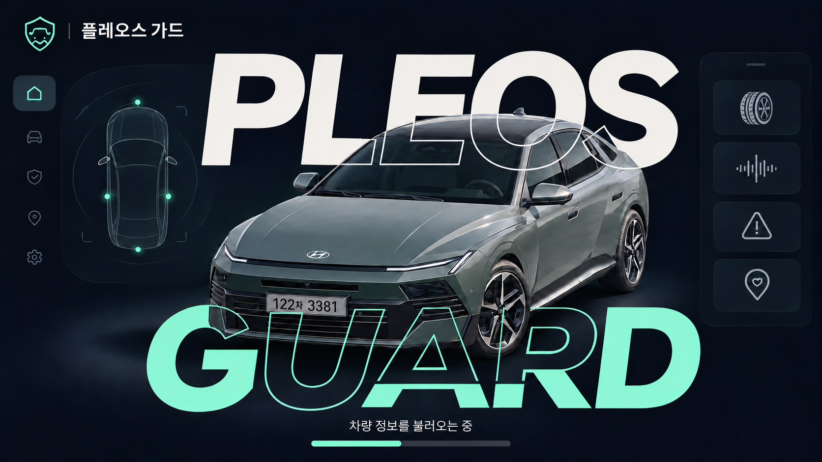
그림 1. 앱 진입 화면. 아반떼와 겹치는 PLEOS·GUARD는 외곽선으로 표현합니다.
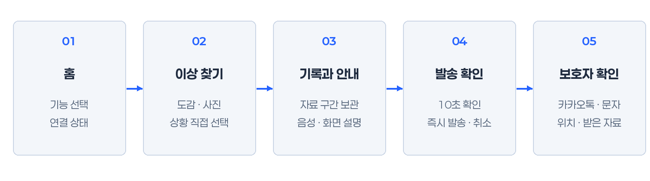
그림 2. 차량 부위 선택 또는 증상 선택에서 기록·안내·보호자 통지로 이어집니다.

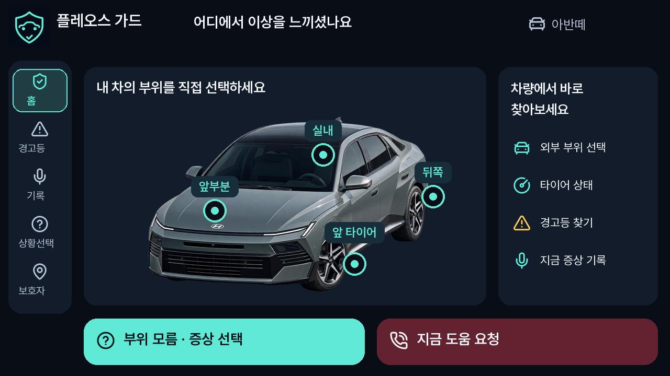
그림 3. 아반떼 모습에서 부위를 직접 선택하는 홈입니다. 글꼴은 Pretendard입니다.
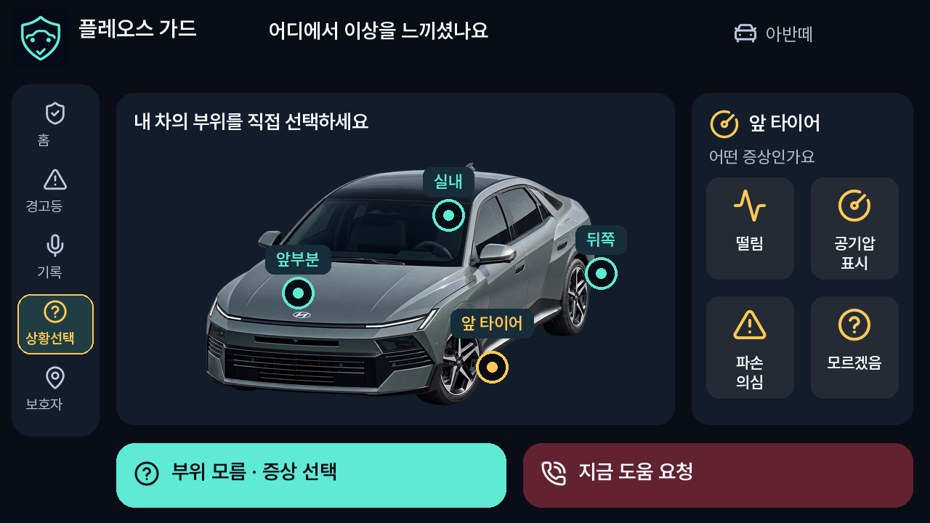
그림 4. 앞 타이어 선택 뒤 관련 증상을 아이콘으로 고릅니다. 선택은 고장 진단과 구별됩니다.

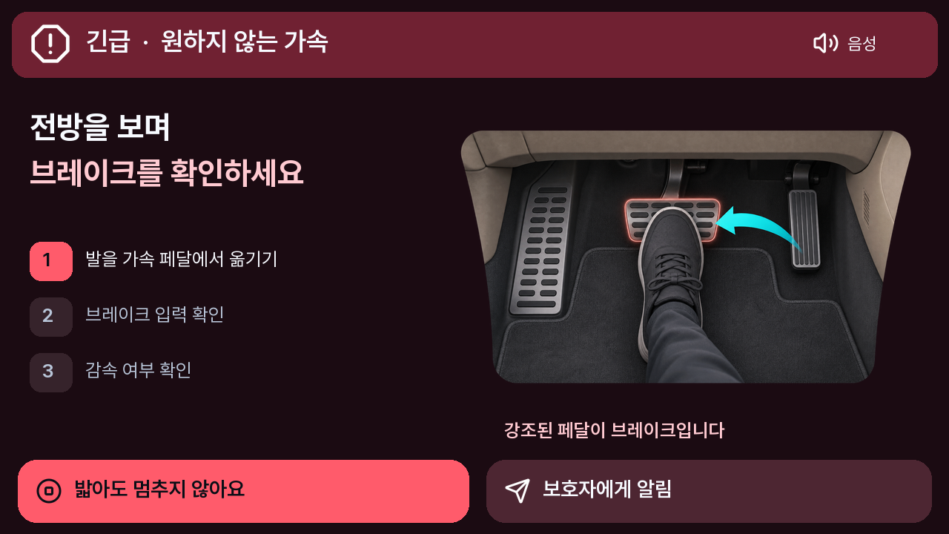
그림 5. 일반 메뉴와 구별되는 긴급 전용 화면과 상세 페달·발 움직임 설명 시안입니다.
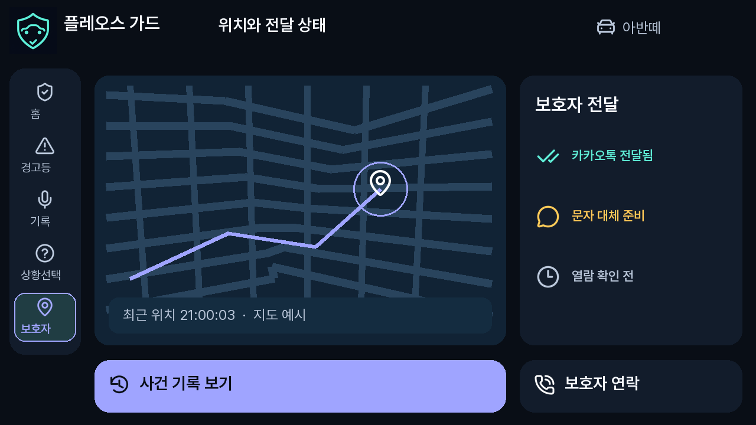
그림 6. 위치 지도와 보호자 채널 상태를 함께 보는 설계안입니다. 지도·수신 상태는 예시입니다.
차량 원본 사진: 현대자동차그룹 디 올 뉴 아반떼 공식 자료
8. 숏폼 링크(선택 · 가산점 없음) *공모전 본상과 별도로 운영되는 특별상(50만원)
게시한 세로 방향 영상의 링크를 기재해 이메일로 제출합니다.
미제출
공유 링크와 첨부자료에도 개인정보·계정정보·개발자 실명이 노출되지 않도록 확인하세요.
상세 기술요건은 공식 안내를 따르며, 필요 시 별지를 추가할 수 있습니다.

03 개인정보 수집·이용 동의서
현대자동차 주식회사는 「개인정보 보호법」 제15조 및 제22조에 의거하여 개인정보의 수집 및 이용에 관한 정보주체의 동의 절차를 준수하며, 정보주체의 동의 후 수집된 정보는 본 공모전의 개인정보 수집 및 이용 목적 외의 용도로는 절대 이용·제공되지 않습니다
본 공모전의 신청인은 정보주체로서 개인정보 수집·이용에 대한 동의 및 개인정보의 삭제·처리 정지 요구를 할 수 있고, 이 경우에는 공모전 참가 및 심사가 어려울 수 있음을 알려드립니다

A. 개인정보 수집 및 이용에 대한 동의 [필수]
본인은 「개인정보 보호법」 제15조 제1항에 의거, 다음과 같이 본인의 개인정보를 수집·이용하는 것에 대하여 동의합니다
가. 개인정보 수집·이용 목적:
  - 공모전 참가 접수, 자격 확인, 본인 식별 및 참가자 관리
  - 심사 진행, 결과 안내, 공지사항 전달 및 문의 응대
  - 현대자동차그룹 연계행사 현장시연 지원, 수상작 시상식 진행 및 상금지급
나. 수집·이용하는 개인정보 항목:
  - 성명, 소속(학교/학과/회사명 등), 휴대폰번호, 이메일 주소, 팀원정보(팀 참가시)
다. 개인정보 보유 및 이용 기간:
  - 공모전 및 현대자동차그룹 연계 행사 종료 및 후속일정(2027년 2월 28일)까지 보관 후 지체 없이 파기
  - 단, 수상자에 한해서만 세무 신고, 상금 지급 증빙 및 후속 지원 이력 관리를 위해 결과 발표일로부터 2년까지 보유 후 파기
라. 동의 거부 권리 및 불이익:
  - 개인정보 수집 및 이용에 대한 동의를 거부할 권리가 있으며, 동의 거부 시 공모전 응모 및 접수가 제한됩니다
B. 개인정보 처리위탁 안내
본 공모전은 원활한 업무수행을 위해 수탁사를 통해 진행됩니다
가. 개인정보 수탁사: 주식회사 스터닝
나. 수탁하는 업무 내용: 공모전 운영 (공모전 참가 접수 및 관리, 심사 및 시상식 지원 등) 위한 개인정보처리 업무
C. 본인은 위 1호에 대해 동의를 거부할 수 있다는 안내를 받았으며, 또한 본인의 동의가 없을 때에는 공모전 참가가 어려울 수 있다는 안내를 받았습니다.
D. 본 공모전은 무료로 진행하며, 참가를 위한 어떠한 비용도 받지 않았습니다.
*본인은 개인정보 수집 및 이용에 관한 동의를 확인하였으며 상기 내용에 동의합니다

04 대표자·팀원 별 동의 확인 및 서명
개인 참가 시 본인(대표자)란을, 팀 참가 시 대표자 및 모든 팀원란을 각각 작성합니다.
팀 지원 시 대표 참가자는 제출 이메일의 참조(CC)에 모든 팀원의 이메일 주소를 넣어 제출해 주세요.
팀원 각자의 동의 여부와 본인 서명이 필요하며, 참조수신만으로 동의를 대체하지 않습니다.
참조(CC)에 포함된 이메일 주소는 해당 팀의 다른 수신자에게도 표시되므로, 제출 전에 팀원들에게 이 점을 안내해 주세요.
구분 | 성명 | 동의 여부 | 본인 서명 | 서명일자
대표자 |  | □ 동의  □ 미동의
팀원 |  | □ 동의  □ 미동의
팀원 |  | □ 동의  □ 미동의
팀원 |  | □ 동의  □ 미동의
팀원 |  | □ 동의  □ 미동의
앱명 / 프로젝트명: 플레오스 가드
팀명(팀 참가 시): ______________________________________________
동의서 버전(운영사 기재): 1020 ver.

